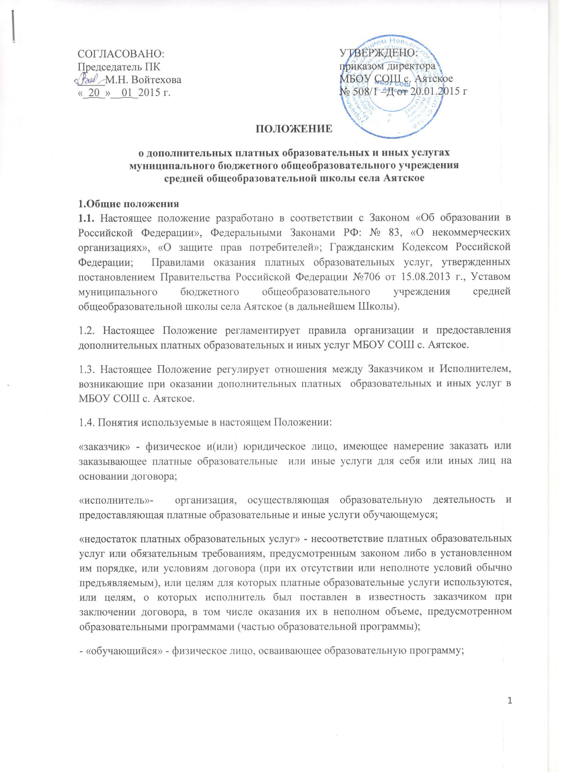СОГЛАСОВАНО: УТВЕРЖДЕНО:
Председатель ПК приказом директора
_____М.Н. Войтехова МБОУ СОШ с. Аятское
«_20_»__01_2015 г. № 508/1 –Д от 20.01.2015 г.

ПОЛОЖЕНИЕ
о дополнительных платных образовательных и иных услугах
муниципального бюджетного общеобразовательного учреждения
средней общеобразовательной школы села Аятское

1.Общие положения
1.1. Настоящее положение разработано в соответствии с Законом «Об образовании в Российской Федерации», Федеральными Законами РФ: № 83, «О некоммерческих организациях», «О защите прав потребителей»; Гражданским Кодексом Российской Федерации; Правилами оказания платных образовательных услуг, утвержденных постановлением Правительства Российской Федерации №706 от 15.08.2013 г., Уставом муниципального бюджетного общеобразовательного учреждения средней общеобразовательной школы села Аятское (в дальнейшем Школы).
1.2. Настоящее Положение регламентирует правила организации и предоставления дополнительных платных образовательных и иных услуг МБОУ СОШ с. Аятское.
1.3. Настоящее Положение регулирует отношения между Заказчиком и Исполнителем, возникающие при оказании дополнительных платных образовательных и иных услуг в МБОУ СОШ с. Аятское.
1.4. Понятия используемые в настоящем Положении:
«заказчик» - физическое и(или) юридическое лицо, имеющее намерение заказать или заказывающее платные образовательные или иные услуги для себя или иных лиц на основании договора;
«исполнитель»- организация, осуществляющая образовательную деятельность и предоставляющая платные образовательные и иные услуги обучающемуся;
«недостаток платных образовательных услуг» - несоответствие платных образовательных услуг или обязательным требованиям, предусмотренным законом либо в установленном им порядке, или условиям договора (при их отсутствии или неполноте условий обычно предъявляемым), или целям для которых платные образовательные услуги используются, или целям, о которых исполнитель был поставлен в известность заказчиком при заключении договора, в том числе оказания их в неполном объеме, предусмотренном образовательными программами (частью образовательной программы);
- «обучающийся» - физическое лицо, осваивающее образовательную программу;
- платные образовательные услуги» - осуществление образовательной деятельности по заданиям и за счет средств физических и (или) юридических лиц по договорам об образовании, заключаемым при приеме на обучение;
- «существенный недостаток платных образовательных услуг» - неустранимый недостаток, или недостаток, который не может быть устранен без несоразмерных расходов, или времени, или выявляется неоднократно, или проявляется вновь после его устранения, или другие подобные недостатки.
1.5.МБОУ СОШ с. Аятское предоставляет дополнительные платные услуги в целях:
- наиболее полного удовлетворения образовательных потребностей обучающихся и населения;
- улучшения качества образовательного процесса в МБОУ;
- удовлетворения потребностей родителей (законных представителей) в присмотре и уходе за детьми в вечернее время;
- обеспечения условий для укрепления нравственного, физического и эмоционального благополучия с учетом индивидуальных особенностей детей;
- привлечения средств из дополнительных источников.
1.6. Деятельность по оказанию дополнительных платных образовательных и иных услуг
предусмотрена Уставом МБОУ СОШ с. Аятское.
1.7. Платные образовательные услуги не могут быть оказаны взамен или в рамках основной образовательной деятельности (в рамках основных образовательных программ и федеральных государственных стандартов), финансируемой за счет средств соответствующего бюджета.
1.8. Дополнительные платные образовательные и иные услуги могут оказываться только с согласия их заказчика. Отказ заказчика от предоставления дополнительных услуг не может быть причиной уменьшения объема предоставленных ему основных услуг.
1.9. Оказание платных образовательных и иных услуг не может наносить ущерб или ухудшить качество основных образовательных и иных услуг, предоставляемых МБОУ СОШ с. Аятское бесплатно.
1.10. Школа вправе оказывать дополнительные платные услуги в соответствии с действующей лицензией.
1.11. Перечень дополнительных платных образовательных и иных услуг утверждается ежегодно приказом директора Школы на 1 сентября и согласовывается с Советом школы.
1.12. Настоящее Положение вступает в силу с момента его утверждения директором школы, срок его действия неограничен.
1.13. Изменения и дополнения в данное Положение вносятся по мере необходимости и утверждаются директором Школы.
2. Порядок организации дополнительных платных образовательных и иных услуг
2.1. Порядок организации дополнительных платных образовательных услуг
Для оказания платных образовательных услуг Школа:
2.1.1. Изучает потребность в дополнительных платных образовательных условиях.
2.1.2. Создает необходимые условия для проведения платных дополнительных образовательных услуг в соответствии с действующими санитарными правилами и нормами, требованиями охраны и безопасности обучающихся.
2.1.3. Предоставляет заказчикам перечень планируемых платных дополнительных образовательных услуг.
2.1.4. Обеспечивает реализацию дополнительных платных образовательных услуг квалифицированными кадрами, с которыми оформляет трудовые договоры (соглашения).
2.1.5. Составляет смету расходов на платные дополнительные образовательные услуги.
2.1.6. Оформляет договор с заказчиком на оказание платных дополнительных образовательных услуг. Договор заключается в письменной форме в двух экземплярах, один из которых находится в Школе, другой у заказчика.
2.1.7.Директор Школы ежегодно на 1 сентября издает приказ об организации конкретных платных дополнительных образовательных услуг. В приказе утверждается: учебный план, учебная программа, расписание занятий, смета расходов.
2.2. Порядок организации услуги по присмотру и уходу
Организация услуги по присмотру и уходу за детьми в вечернее время предусматривает:
2.2.1. Изучение спроса в данной услуге и определение предполагаемого контингента воспитанников.
2.2.2. Установление времени предоставления услуги.
2.2.3. Издание приказа директором школы «Об оказании услуги по присмотру и уходу за детьми в вечернее время», определении ответственного за организацию данной услуги в филиале «Детский сад».
2.2.4. Создание в филиале «Детский сад» условий для оказания услуги в соответствии с действующими санитарно-эпидемиологическими требованиями, требованиями техники безопасности, охраны жизни и здоровья воспитанников.
2.2.5. Составление и утверждение расчета к плану финансово-хозяйственной деятельности филиала, на основании которого устанавливается размер оплаты за услугу.
2.2.6. Заключение договора на предоставление услуги. Договор заключается в письменной форме в двух экземплярах, один из которых находится в филиале «Детский сад», другой у родителя (законного представителя).
2.2.7. Оформление трудовых соглашений с работниками филиала, участвующими в организации и предоставлении услуги.
3. Порядок получения и расходования средств
3.1. Порядок получения и расходования средств Школой
3.1.1. Заказчик обязан оплатить оказываемые платные образовательные услуги в порядке и в сроки, указанные в договоре. Стоимость услуг в договоре определяется по соглашению между Исполнителем и Заказчиком в соответствии с утвержденной сметой.
3.1.2. Оплата услуг производится безналичным перечислением на расчетный счет школы.
3.1.3. По соглашению исполнителя и заказчика оплата платных услуг может осуществляться за счет благотворительных пожертвований или иных целевых поступлений.
3.1.4. Доходы от оказания платных услуг полностью реинвестируются в школу в соответствии со сметой расходов.
3.1.5. Школа по своему усмотрению расходует средства, полученные от оказания платных образовательных услуг в соответствии со сметой доходов и расходов. Полученный доход расходуется на цели развития школы:
- увеличение заработной платы сотрудникам (в т. ч. руководителю школы);
- развитие и совершенствование образовательного процесса;
- развитие материальной базы;
- другие цели, соответствующие выполняемой деятельности и предусмотренные законом и иными нормативными правовыми актами Российской Федерации.
3.1.6. Заработная плата сотрудников ежемесячно начисляется бухгалтерией школы согласно фактическому поступлению денежных средств на расчетный счет Исполнителя.
3.1.7. Бухгалтерия школы ведет учет поступления и использования средств от платных услуг в соответствии с действующим законодательством.
3.2. Порядок получения и расходования средств филиалом «Детский сад»
3.2.1. На оказание платной услуги филиалом составляется смета расходов и определяется стоимость услуги за один час в расчете на одного получателя данной услуги. Смета утверждается директором школы.
3.2.2. Оплата за оказание услуги по присмотру и уходу производится в безналичном порядке по квитанции через филиалы Сбербанка или других банков РФ.
3.2.3. Полученные финансовые средства поступают в распоряжение филиала «Детский сад» и расходуются им самостоятельно в соответствии со сметой расходов:
- на оплату и стимулирование труда работников филиала;
- развитие и совершенствование образовательного процесса;
- развитие материальной базы филиала.
3.2.4. Бухгалтерский учет платной услуги ведется в соответствии с Инструкцией по бухгалтерскому учету в учреждениях бюджетной сферы бухгалтером филиала «Детский сад».

